# Instalación (WebLogic console)

En la pantalla de Deployments, hacemos click en el boton install:

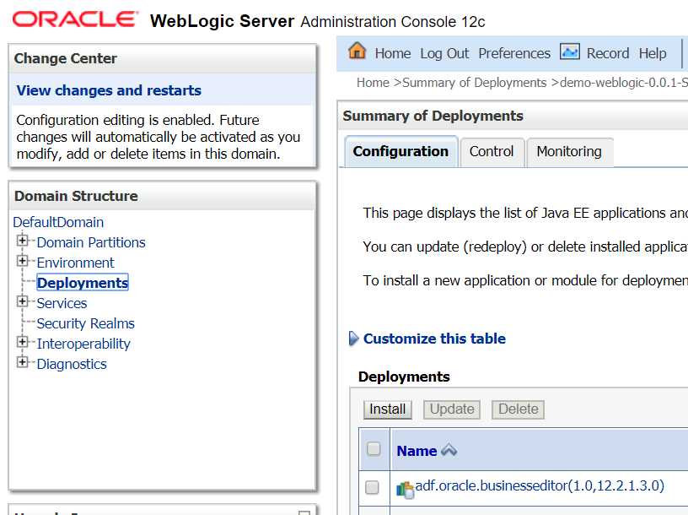

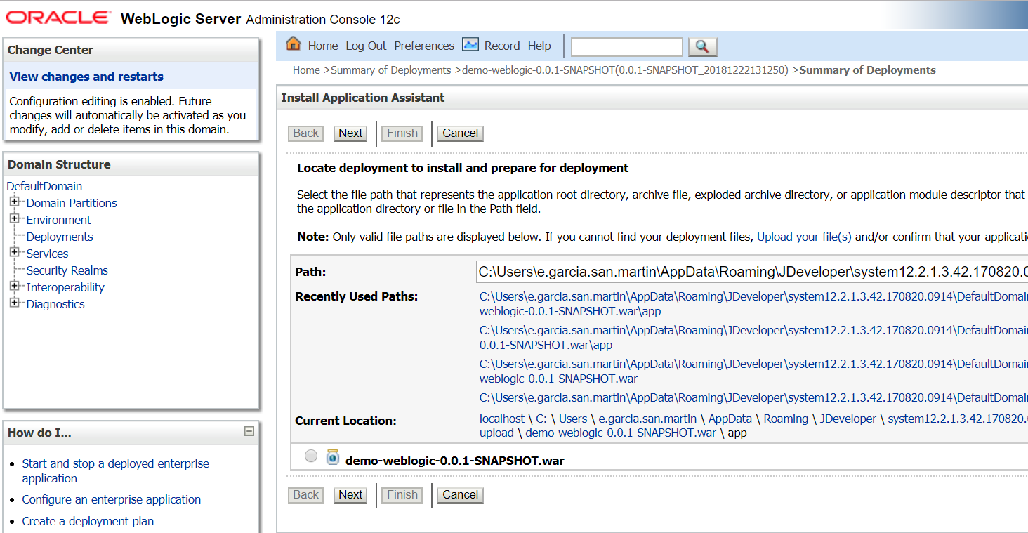

Hacemos click en upload files:

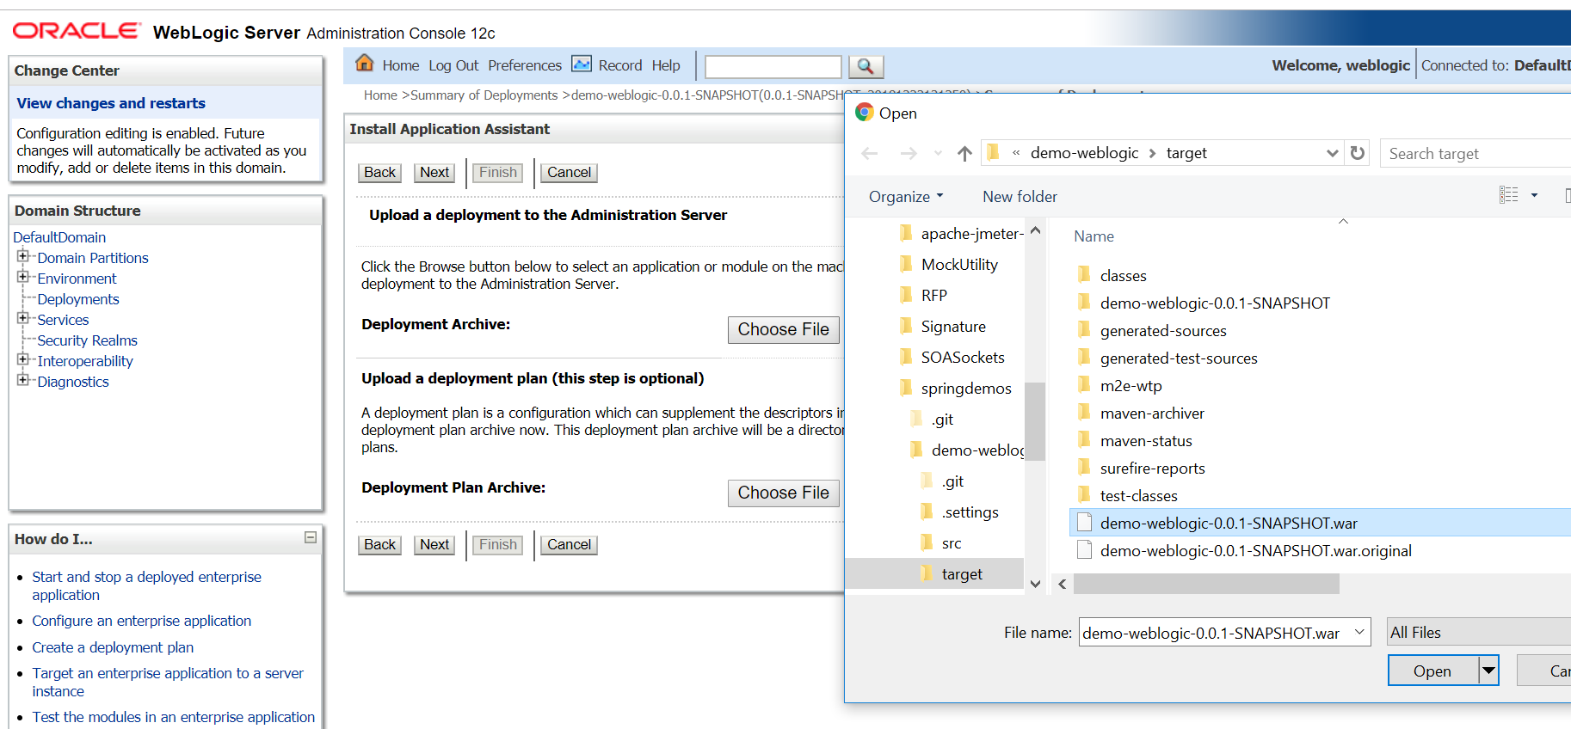

Vamos haciendo “next” en las siguientes pantallas hasta que la instalación termina:

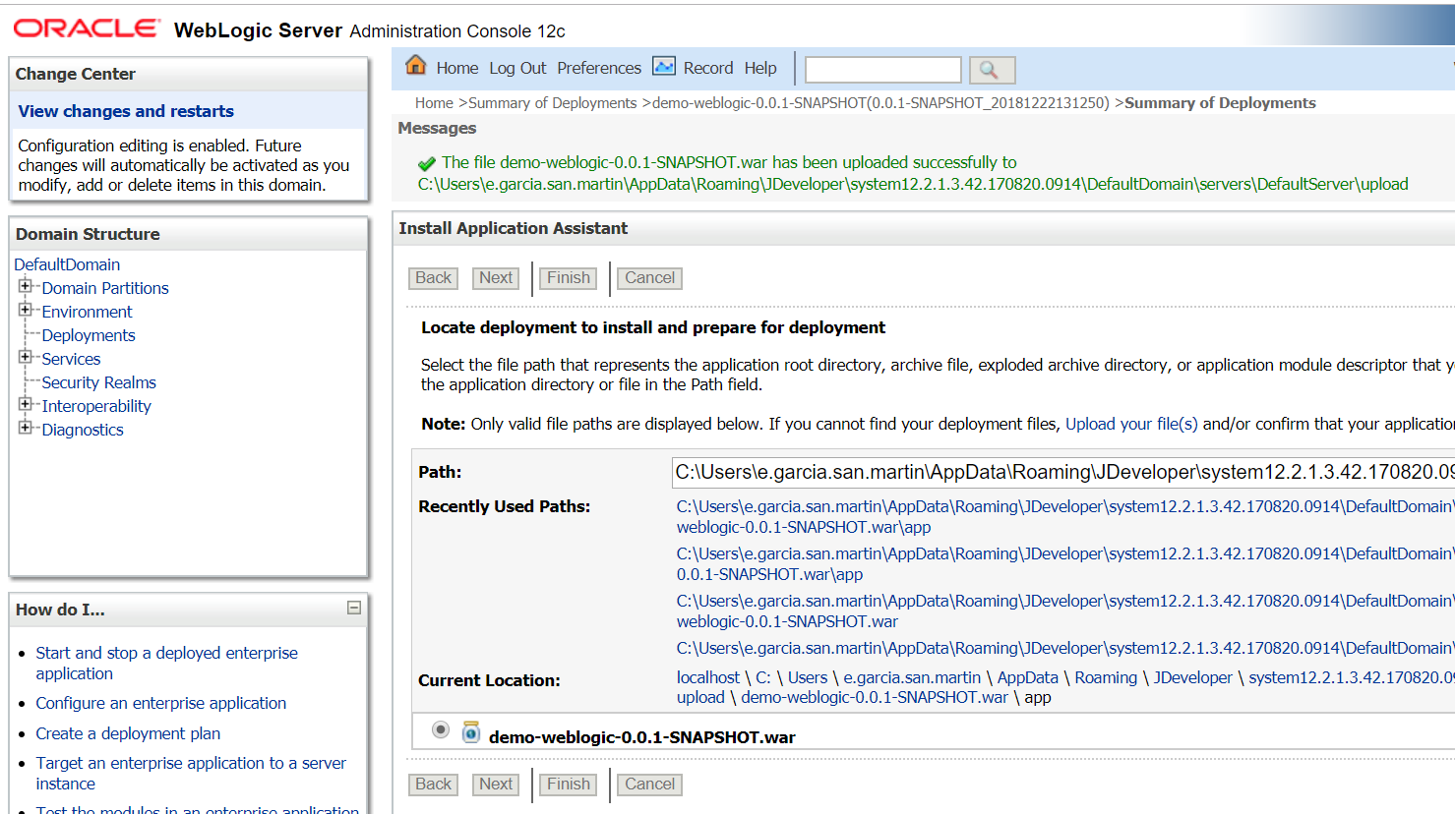

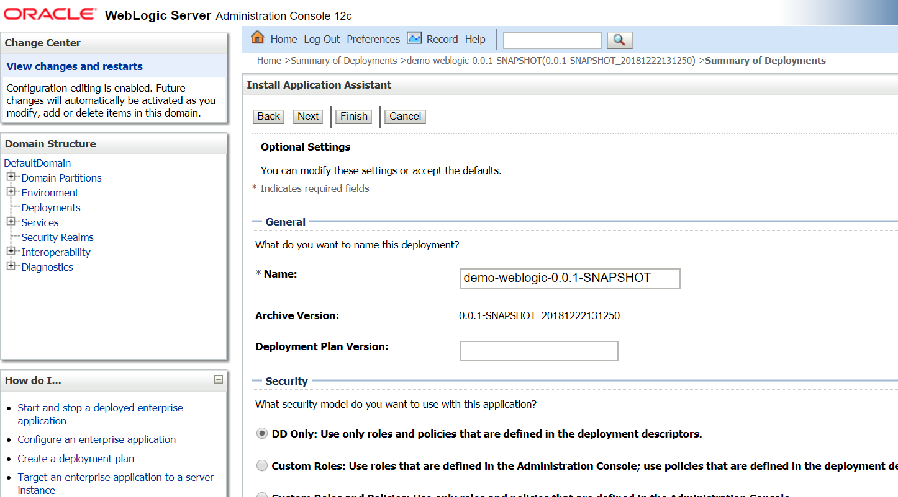

# Salida en el log de WLS (consola)

Cuando el war se instala, en la salida del WLS podemos ver lo siguiente. La versión que hemos usado de spring boot es la 2.1.1.RELEASE, la última a dia de hoy:

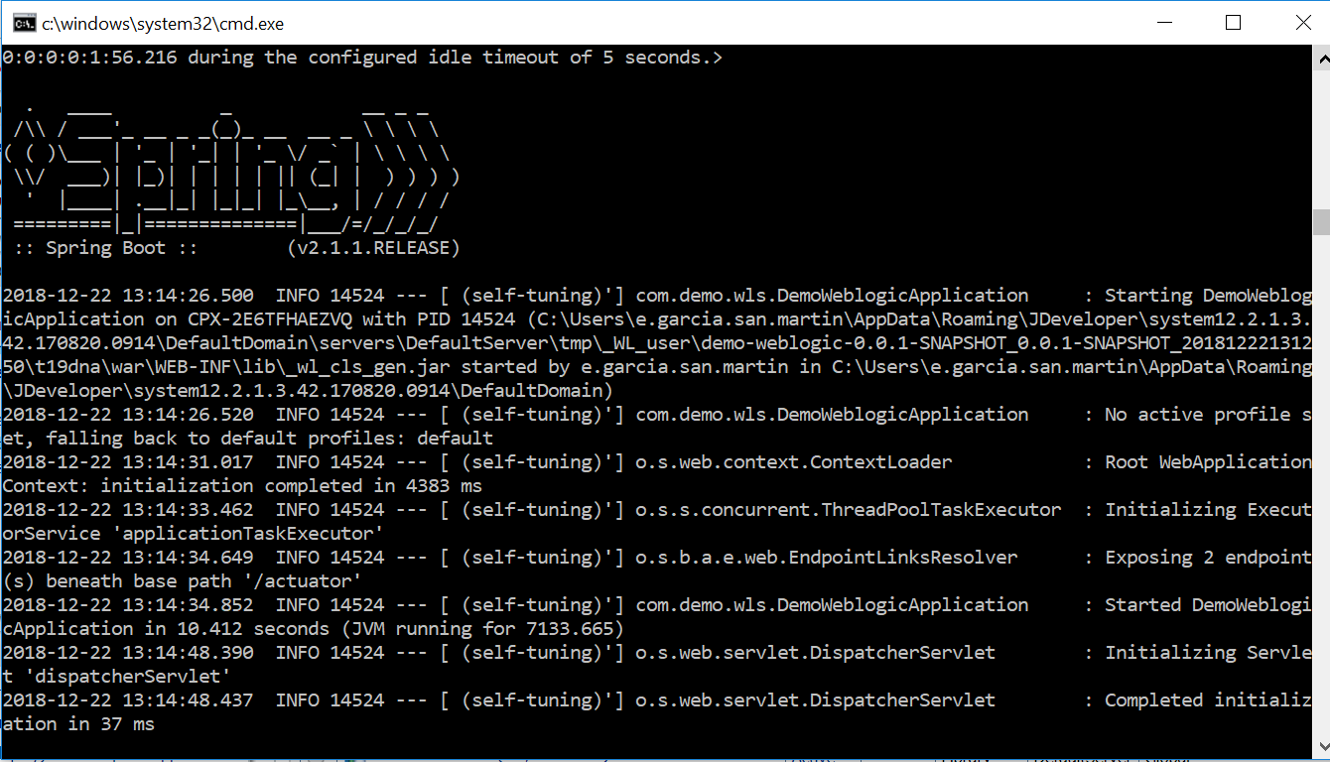

# Como queda en la consola del WLS después de la instalación

Una vez instalado en el WLS podemos ver nuestra aplicación entre los Deployments:

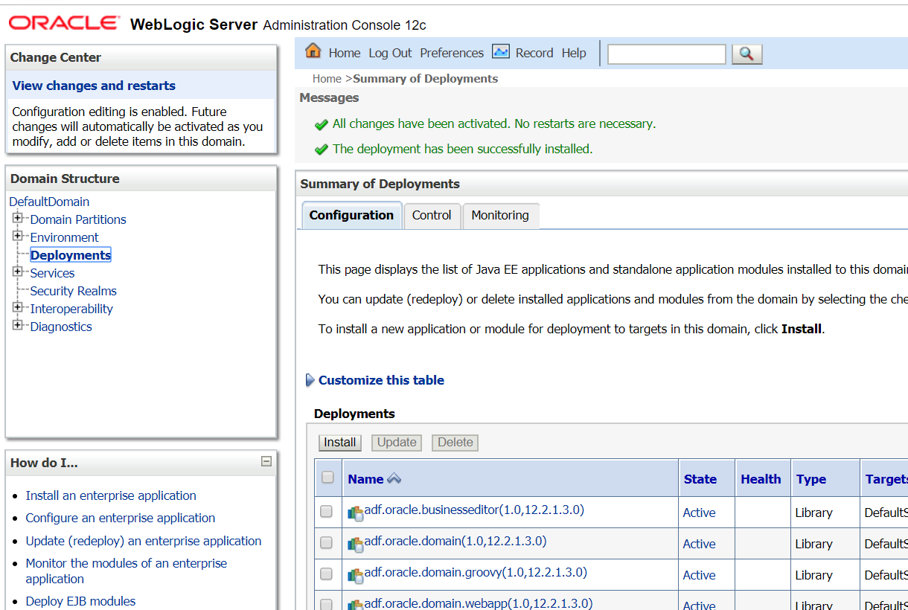

Aqui esta:



Si vemos en la opción de monitoreo, veremos que hay un servlet escuchando en nuestro Context Root, el que especificamos en el weblogic.xml:

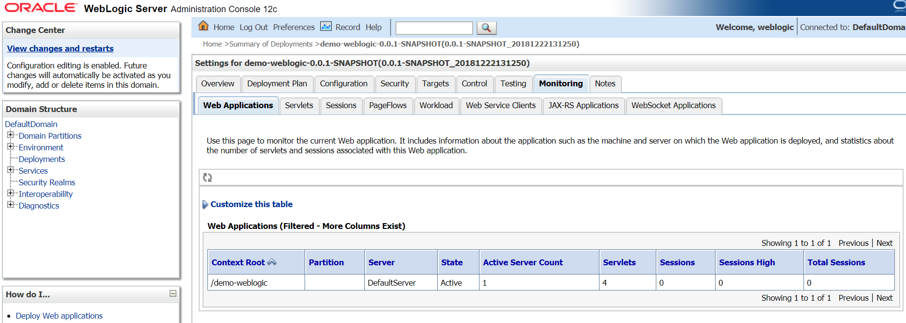

Si miramos las propiedades nos indica que no hay Rest services. Esto no nos debe desanimar, es normal, porque los Rest que nos mostraría aqui son JAX-WS:

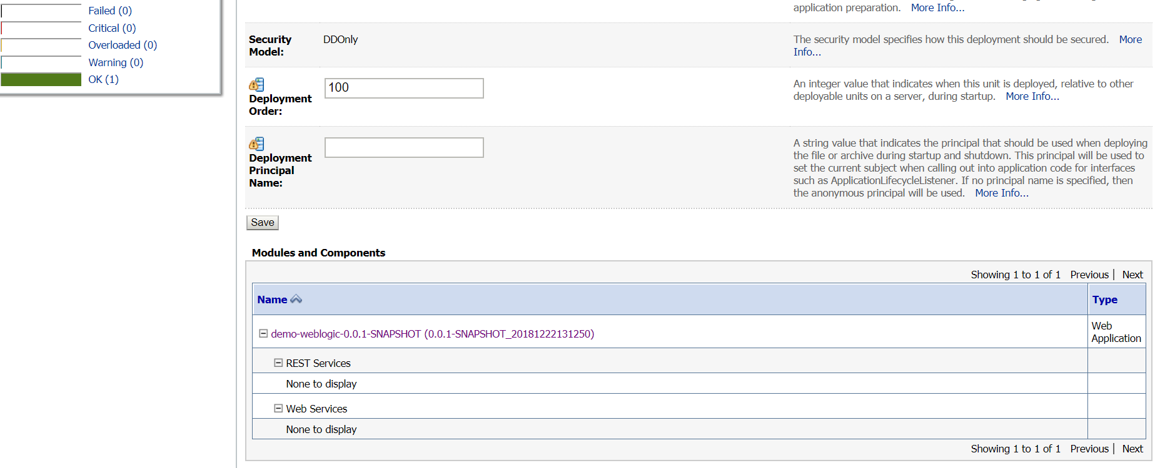

# Prueba con Postman

Podemos ver que a pesar de todo, el Postman nos funciona sin problemas:

